Chủ đề :**ĐA DẠNG CỦA LỚP THÚ**

Nội dung 1 : **BỘ THÚ HUYỆT,BỘ THÚ TÚI**

Quan sát hình:

**1)Bộ thú huyệt:**

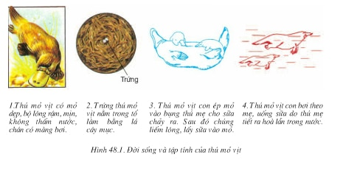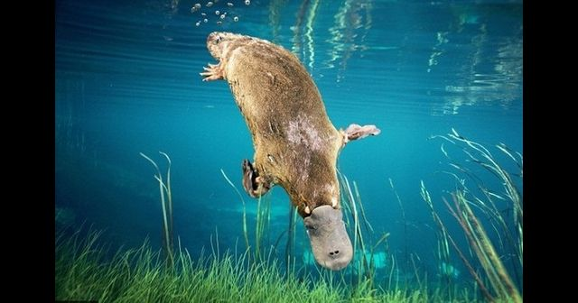

***Thú mỏ vịt***

Đại diện :Thú mỏ vịt

Thích nghi với đời sống vừa ở nước vừa ở cạn

Mỏ vịt,bộ lông rậm không thấm nước,chân có màng bơi;

Đẻ trứng **,**chưa có vú.

Thú con lấy sữa mẹ

+ ép mỏ vào bụng mẹ cho sữa chảy ra và liếm lông

+ bơi theo mẹ ,uống sữa do mẹ tiết ra hòa lẫn trong nước.

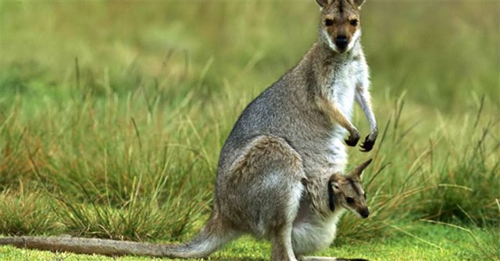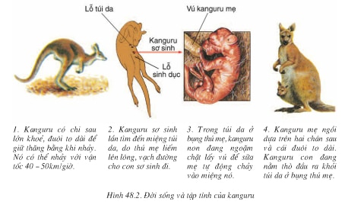**2 ) Bộ thú túi :**

***Kanguru***

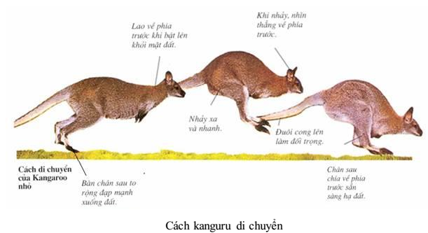

Đại diện: Kanguru

Thích nghi với điều kiện sống ở đồng cỏ

Chi sau to khỏe,đuôi to dài giúp giữ thăng bằng khi chạy,

Đẻ con , vú có tuyến sữa

Con non rất nhỏ ( bằng hạt đậu),không thể bú mẹ,sống trong túi da ở bụng thú mẹ.